


テーマ：冬の訪れ
令和７年１２月２０日（土）
観察会報告
出会った生き物、観察会の様子

亀城公園自然観察会
「」
早朝からの小雨で、幾らか心配されましたが、曇り空の中、観察会を実施することができました。スタート後すぐに、「あの声、何ですか？」。公園のあちらこちらから鳴き声が聞こえてきます。ヒヨドリたちです。１０月では、渡っていく群れもいくつか出会いました。
池を目指して進むと、すぐにタンポポの姿を発見。宝物『タンポポの一生』探し活動です。狭いエリアで「タンポポの開花個体」「花の蕾」「綿毛の蕾」「綿毛」「綿毛の飛散後の姿」を確認できました。「この時期のタンポポ、セイヨウタンポポだったのでしたか！」少し進むと、「ツワブキが綺麗ですねえ」「イロハモミジも黄色の葉、なかなか綺麗です」の声。
池に来ると、昨日、確認できたカワセミ。残念ながら、本日は出会えませんでした。「昨年、見られた『センニンソウ』無いですねえ！」今年は、暑い夏が長く続いたせいでしょうか、「仙人の髭」は見られません。その年の気候変動を、ここでも実感することとなりました。
宝物『花の香り』体験です。「お茶の花」では、「あまり好きな匂いではないです」「柔らかい香り」と、人によって匂いの感覚の違いが見られました。「ニイラギ」「カンツバキ２種」の香りも体験。カンツバキは、花色の違いで、香りもかなり違うことを感じます。
逢妻川に向かいます。途中、宝物『つる植物』アサガオやヘクソカズラです。源氏物語「朝顔」のお話「朝顔の君の魅力」を楽しみました。側溝には「ヒロハフウリンホオズキ」「イヌホウズキ」が開花していました。堤防に上がると、クイズ「水鳥の声？」確認です。「ガー」「ピーユー」「クウェ」の声。ヒドリガモやオオバンたちの鳴き声を確認できました。「あそこで、４羽のカンムリカイツブリが集まっている」の声。皆さんでシェアーできました。
宝物『葉痕の顔』。クズ、サクラ、センダン。枝の場所をうまく探せば、面白い顔がいくつも見られます。冬の植物観察の楽しみの一つです。
次の観察会は、令和８年３月２１日(第３土曜日)『<テーマ> 春との出会い』です。
刈谷市体育館南 東屋・時計塔前 ９時３０分集合
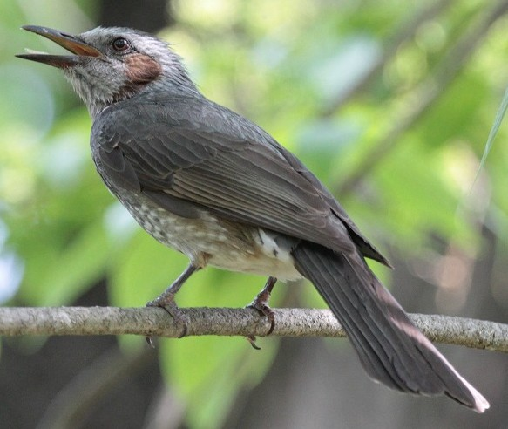

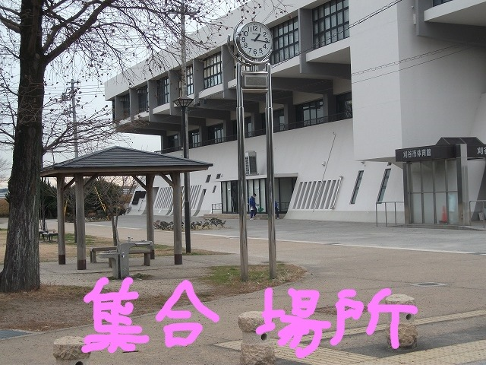
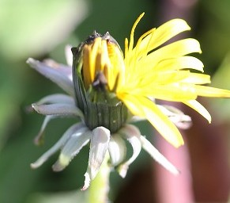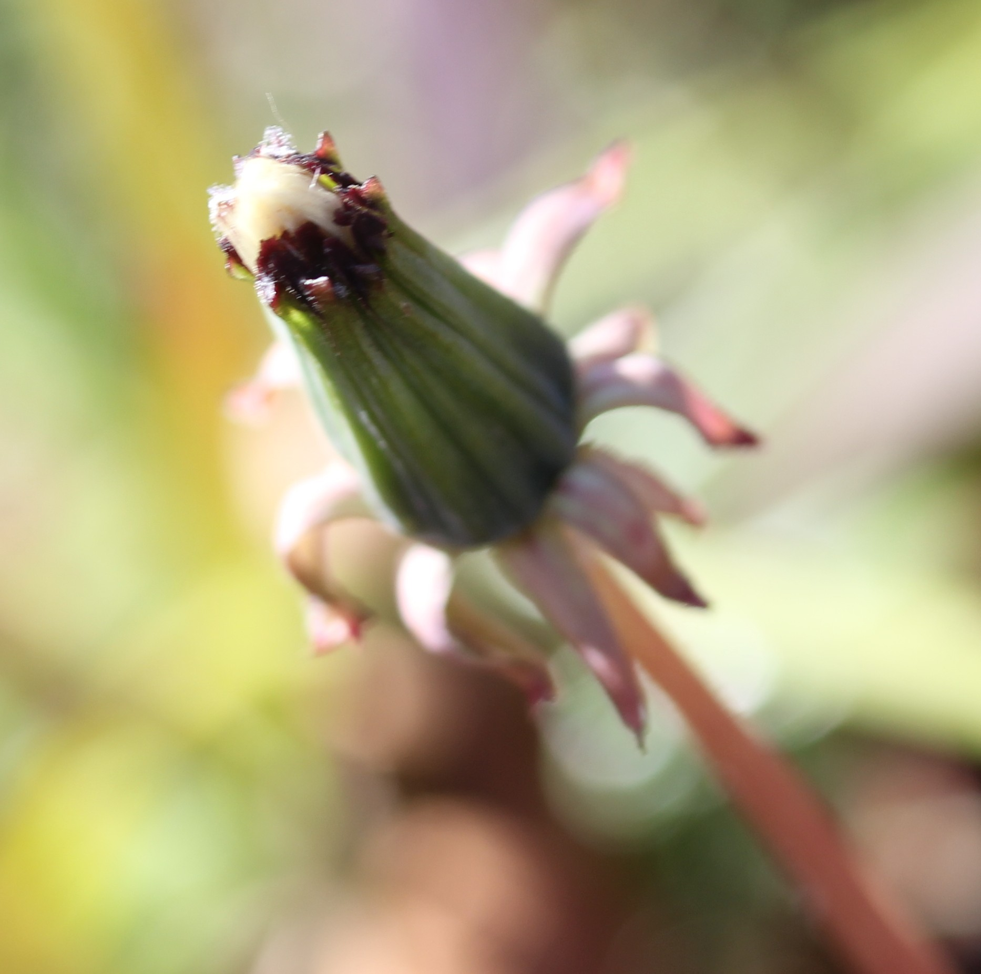
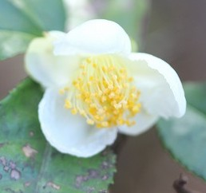

ヒヨドリ
タンポポの一生
花の香体験「お茶の花」
集合場所
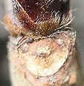

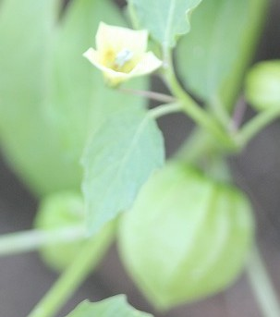

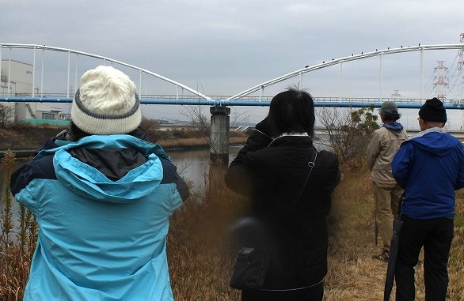

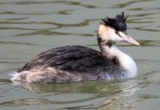

カンムリカイツブリ
『葉痕の顔』
ヒロハフウリンホオズキ
クイズ 水鳥の声？
詳細は
亀城公園自然観察会

URL https://tsunagaru.genki365.net/G0001090/

今後の開催[いずれも第３土曜日]
３月２１日 （土）：春との出会い
５月１６日（土）：近づく夏
１０月１７日（土）：秋を楽しむ
１２月１９日（土）：初冬の自然
お問い合わせ
西三河自然観察会 中川 秀彦
℡：０８０－５１３４－１７９９
主催：西三河自然観察会・亀城公園自然観察会 / 後援：刈谷市教育委員会

